МИНИСТЕРСТВО ОБРАЗОВАНИЯ РЕСПУБЛИКИ БЕЛАРУСЬ

Учреждение образования

«Белорусский государственный технологический университет»

Кафедра полиграфического оборудования и систем обработки информации

Отчёт по лабораторной работе №4

**ИЗУЧЕНИЕ И ХАРАКТЕРИСТИКА КОМПОНЕНТОВ ЭВМ**

Выполнила: Миневич Кристина ПОИТ 4-1

г. Минск 2021

**Цель работы** — изучить основные компоненты ЭВМ и их характеристики, провести тестирование быстродействия ОЗУ, построить структурную схему ПК.

**Теоретическая часть**

**FSB**(Front Side Bus) – шина в двухшинной архитектуре DIB корпорации Intel шина, связывающая процессор с оперативно запоминающие устройство (ОЗУ).

**DMI**(Desktop Management Interface) — интерфейс программирования приложений (Application Programming Interface – API), позволяющий программному обеспечению собирать данные о характеристиках компьютера. Спецификация DMI разработана консорциумом Distributed Management Task Force (DTMF), возглавляемом фирмой Intel. Данный интерфейс позволяет пользователю получить информацию об аппаратном обеспечении ПК.

**SPD**(Serial Presence Detect) – спецификация, описывающая технологию записи, хранения и считывания информации о характеристиках 168-контактных модулей DIMM

**Чипсет**(chip set) – набор микросхем, спроектированных для совместной работы с целью выполнения набора каких-либо функций. Так, в компьютерах чипсет выполняет роль связующего компонента, обеспечивающего совместное функционирование подсистем памяти, ЦПУ, ввода-вывода и других. Чипсеты встречаются и в других устройствах, например, в радиоблоках сотовых телефонов. Чипсет состоит из двух основных микросхем (иногда они объединяются в один чип):

**MCH**(Memory Controller Hub) — контроллер-концентратор памяти — северный мост (northbridge) — обеспечивает взаимодействие центрального процессора (ЦП) с памятью и видеоадаптером (PCI Express). В новых чипсетах часто имеется интегрированная видеоподсистема. Контроллер памяти может быть интегрирован в процессор (например Opteron, Nehalem, UltraSPARC T1).

**ICH**(I/O Controller Hub) — контроллер-концентратор ввода-вывода — южный мост (southbridge) — обеспечивает взаимодействие между ЦП и жестким диском, картами PCI, интерфейсами IDE, SATA, USB и пр. Также иногда к чипсетам относят микросхему **Super I/O**, которая подключается к южному мосту и отвечает за низкоскоростные порты RS232, LPT, PS/2.

**Everest Ultimate Edition**— программа для просмотра информации об аппаратной и программной конфигурации компьютера. Программа анализирует конфигурацию компьютера и выдает подробную информацию об установленных в системе  устройствах — процессорах, системных платах, видеокартах, аудиокартах, модулях памяти и так далее, а также информацию об их характеристиках, поддерживаемых ими наборах команд и режимах работы, их производителях, установленном программном обеспечении, конфигурации операционной системы и установленных драйверах.

В программе имеется достаточно широкий набор тестов:

· чтение из памяти — тестирует скорость пересылки данных из ОЗУ к процессору;

· запись в память;

· копирование в памяти — тестирует скорость пересылки данных из одних ячеек памяти в другие через кэш процессора;

· задержка памяти — тестирует среднее время считывания процессором данных из ОЗУ;

**CPU Queen**— тестирует производительность процессора в целочисленных операциях при решении классической «Задачи с ферзями»;

**CPU PhotoWorxx**— тестирует производительность блоков целочисленных арифметических операций, умножения, а также подсистемы памяти при выполнении ряда стандартных операций с RGB-изображениями;

**CPU ZLib**— тестирует производительность процессора и подсистемы памяти при создании архивов формата ZIP при помощи популярной открытой библиотеки ZLib. Использует целочисленные операции;

**CPU AES**— тестирует скорость процессора при выполнении шифрования по криптоалгоритму AES. Способен использовать низкоуровневые команды шифрования процессоров VIA C3 и C7, что позволяет последнему быть одним из лидеров теста, превосходя по производительности ряд многоядерных процессоров Intel и AMD;

**FPU Julia**— тестирует производительность блоков процессора, выполняющих операции с плавающей запятой, в вычислениях с 32-разрядной точностью. Моделирует несколько фрагментов фрактала Жюлиа. При возможности использует инструкции MMX, SSE и 3DNow!;

**FPU Mandel**— тестирует производительность блоков процессора, выполняющих операции с плавающей запятой, в вычислениях с 64-разрядной точностью путем моделирования нескольких фрагментов фрактала Мандельброта. Способен использовать инструкции SSE2.

**FPU SinJulia**— усложненный вариант теста FPU Julia. Тестирует производительность блоков процессора, выполняющих операции с плавающей запятой, в вычислениях с 80-разрядной точностью. Использует инструкции x87, предназначенные для вычисления тригонометрических и показательных функций.

**Тайминги оперативной памяти**. Схема таймингов включает в себя задержки CL-tRCD-tRP-tRAS соответственно. Для работы с памятью необходимо для начала выбрать чип, с которым мы будем работать. Делается это командой CS (Chip Select). Затем выбирается банк и строка. Перед началом работы с любой строкой необходимо ее активировать. Делается это командой выбора строки RAS (Row Address Strobe), при выборе строки она активируется. Затем нужно выбрать столбец командой CAS (Column Address Strobe) – эта же команда инициирует чтение. Затем считать данные и закрыть строку, совершив предварительный заряд (precharge) банка.

**CL**(Cas Latency) – минимальное время между подачей команды на чтение (CAS) и началом передачи данных (задержка чтения).

**tRCD**(RAS to CAS delay) – время, необходимое для активизации строки банка, или минимальное время между подачей сигнала на выбор строки (RAS) и сигнала на выбор столбца (CAS).

**tRP**(Row Precharge) – время, необходимое для предварительного заряда банка (precharge). Иными словами, минимальное время закрытия строки, после чего можно активировать новую строку банка.

**tRAS**(Active to Precharge) – минимальное время активности строки, то есть минимальное время между активацией строки (ее открытием) и подачей команды на предзаряд (начало закрытия строки). Строка не может быть закрыта раньше этого времени.

**CR**(Command Rate) – Время, необходимое для декодирования контроллером команд и адресов. Иначе, минимальное время между подачей двух команд. При значении 1T команда распознается 1 такт, при 2T – 2 такта, 3T – 3 такта.

Это все основные тайминги. Остальные тайминги имеют меньшее влияние на производительность.

**Порты (каналы ввода - вывода)**

На задней стенке корпуса современных ПК размещены (точнее могут размещаться) следующие порты:

**Game**– для игровых устройств (для подключения джойстика).

**VGA**(Video Graphics Array) – выход контроллера графического адаптера (видеокарты) для подключения монитора.

**COM-port**– асинхронные последовательные (обозначаемые СОМ1 — СОМЗ). Через них обычно подсоединяются мышь, модем и тому подобное.

**PS/2**– асинхронные последовательные порты для подключения клавиатура и манипулятора мышь.

**LPT**– параллельные (обозначаемые LPT1—LPT4), к ним обычно подключаются принтеры.

**USB**(Universal Serial Bus) – универсальный интерфейс для подключения 127 устройств (этот интерфейс может располагаться на передней или боковой стенке корпуса).

**IEЕЕ-1394**(FireWire) – интерфейс для передачи больших объемов видео информации в реальном времени (для подключения цифровых видеокамер, внешних жестких дисков, сканеров и другого высокоскоростного оборудования). Интерфейсом FireWire оснащены все видеокамеры, работающие в цифровом формате. Может использоваться и для создания локальных сетей.

**iRDA**- инфракрасные порты предназначены для беспроводного подключения карманных или блокнотных ПК или сотового телефона к настольному компьютеру. Связь обеспечивается при условии прямой видимости, дальность передачи данных не более 1 м. Если в ПК нет встроенного iRDA адаптера, то он может быть выполнен в виде дополнительного внешнего устройства (USB iRDA адаптера), подключаемого через USB-порт. А также разъемы звуковой карты для подключения колонок, микрофона и линейный выход.

**Практическая часть**

Задание 1. Ознакомьтесь с суммарной информацией о компьютере.

количество и тип оперативной (системной) памяти;

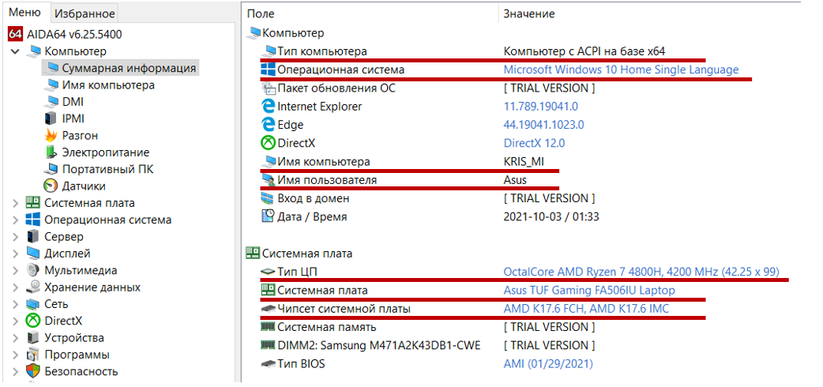

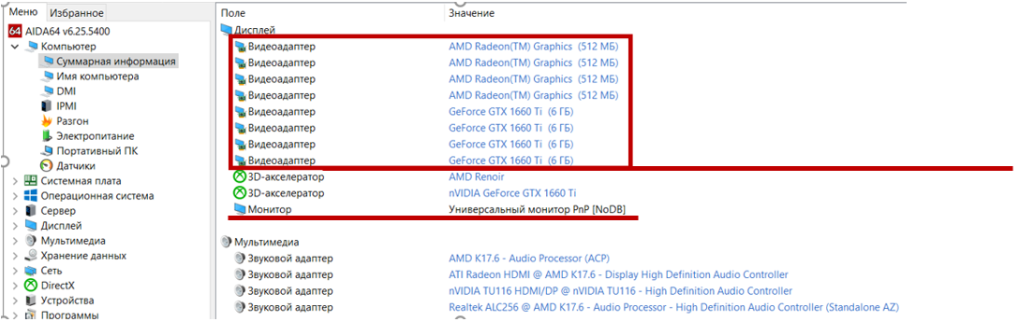

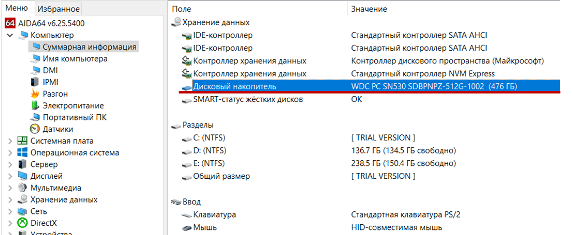

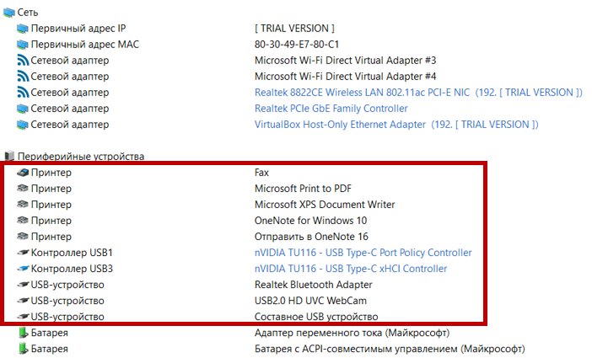

Оперативная память (ОЗУ): DDR4, объём: 16 Гб

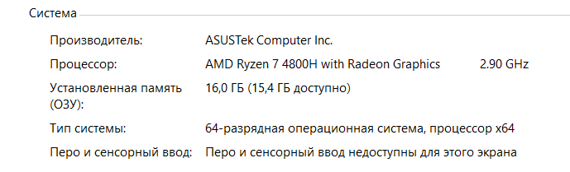

Задание 2. Ознакомьтесь с ЦП исследуемого компьютера.

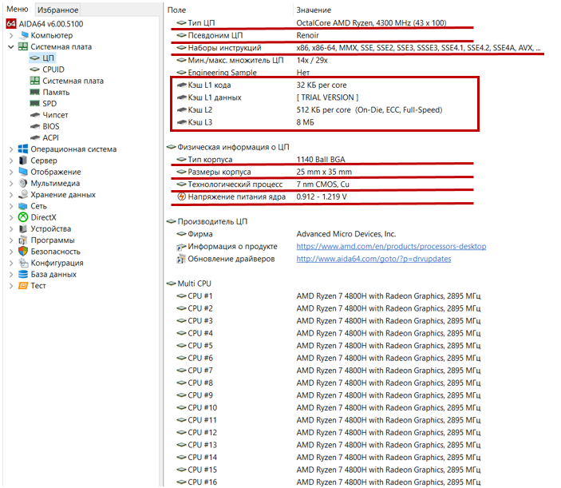

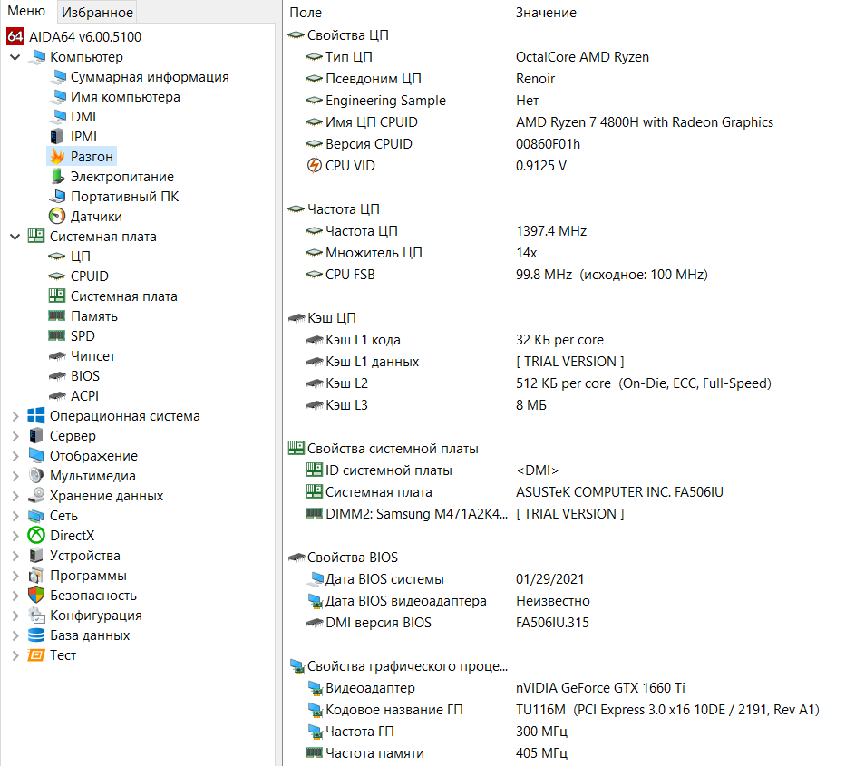

Текущая мощность ЦП: 1397.4 МГц

Исходная мощность ЦП: 4292.1 МГц

Задание 3. Ознакомьтесь с материнской (системной) платой ПК.

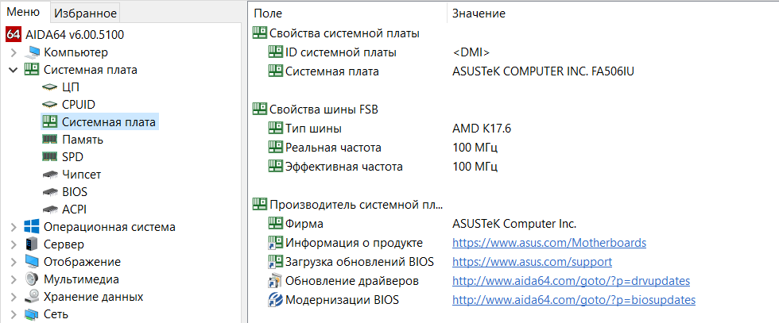

Задание 4. Ознакомьтесь со свойствами модулей ОЗУ.

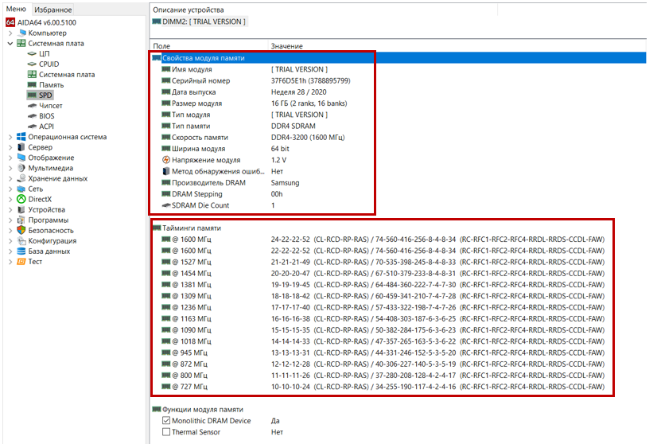

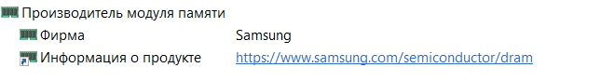

Задание 5. Ознакомьтесь с чипсетом материнской платы.

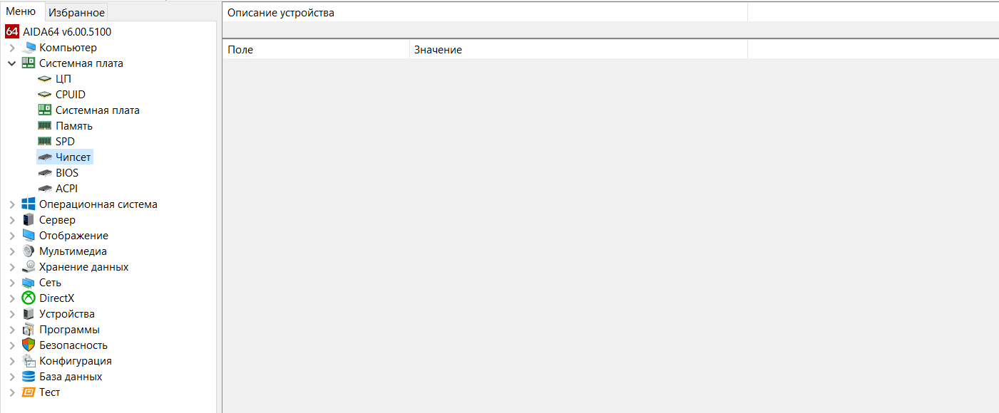

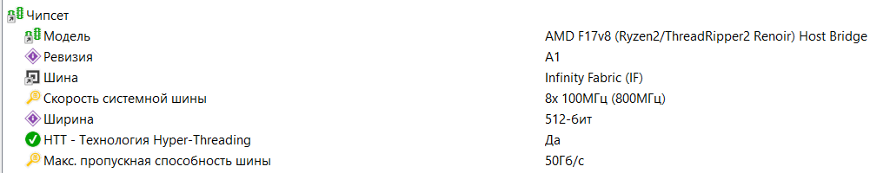

Задание 6. Ознакомьтесь с системой хранения данных ПК – постоянно запоминающими устройствами (ПЗУ).

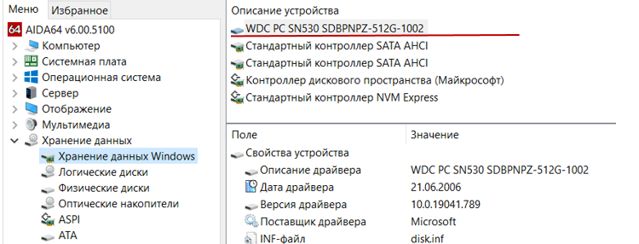

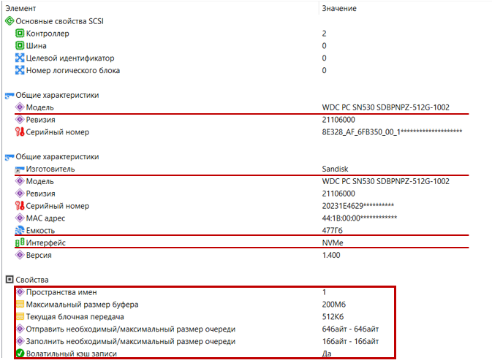

Задание 7. Ознакомьтесь с имеющимися на плате портами ввода-вывода.

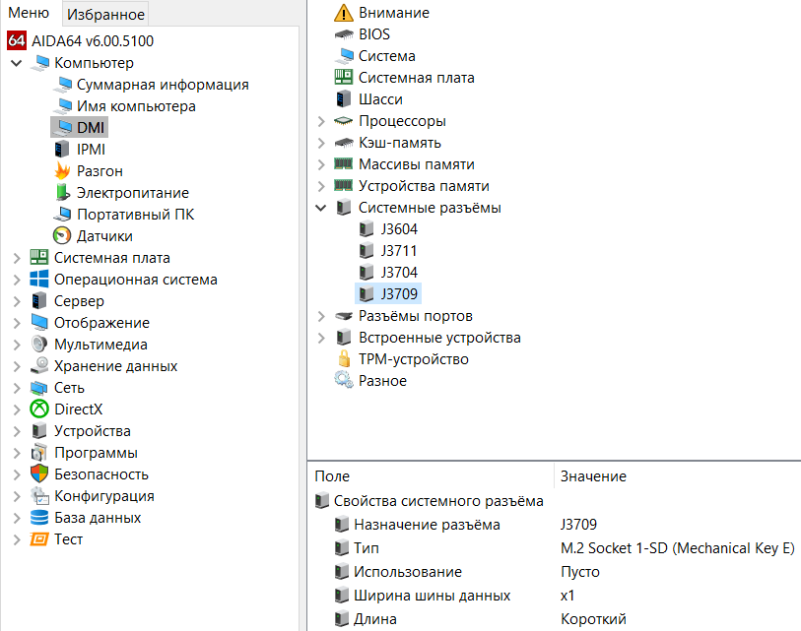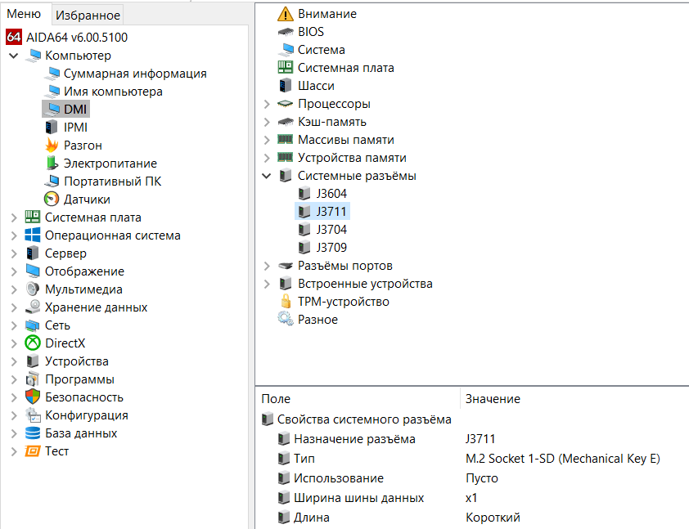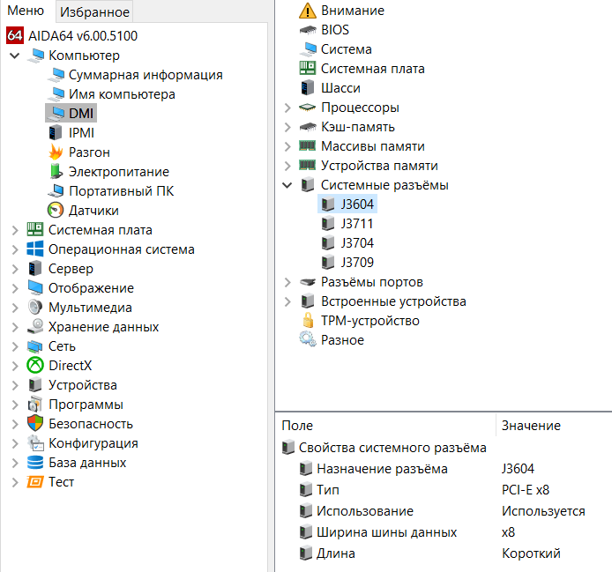«Системные разъемы»

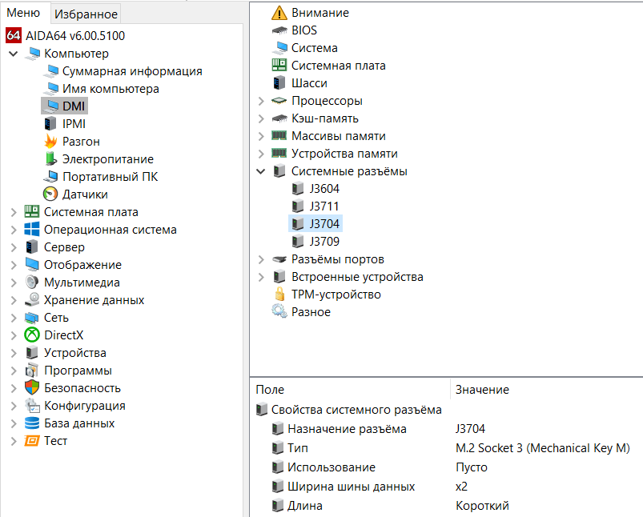

«Разъемы портов»

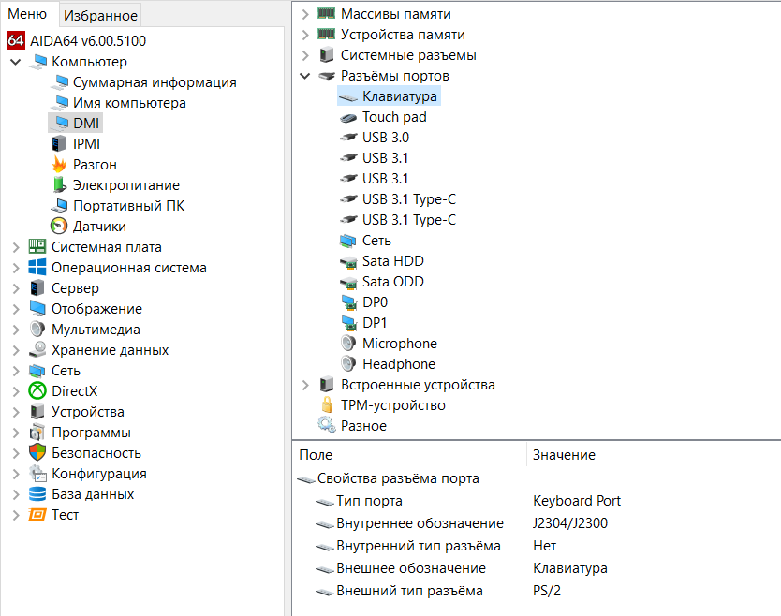

**Внутр. тип Внешний тип**

Нет PS/2

Нет PS/2

Нет USB

Нет USB

Нет USB

Нет USB

Нет USB

Нет RJ-45

SATA/SAS Plug Receptacle Нет

SATA/SAS Plug Receptacle Нет

Нет Нет

Нет Нет

Нет Mini-jack (headphones)

Нет Mini-jack (headphones)

Задание 8. Проведите тестирование быстродействия ОЗУ.

«Чтение из памяти» для тестирования скорости пересылки данных из ОЗУ к процессору.

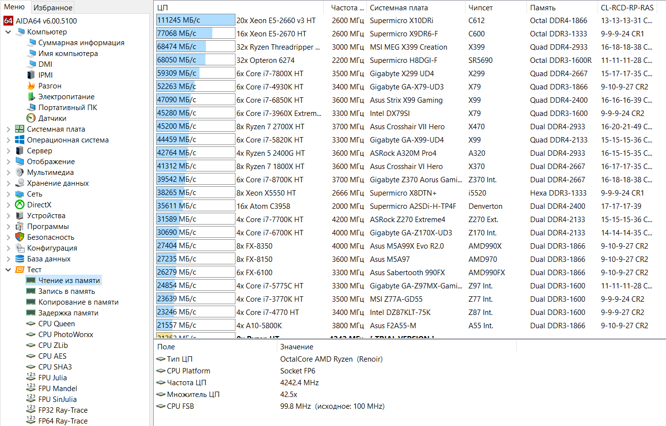

«Запись в память».

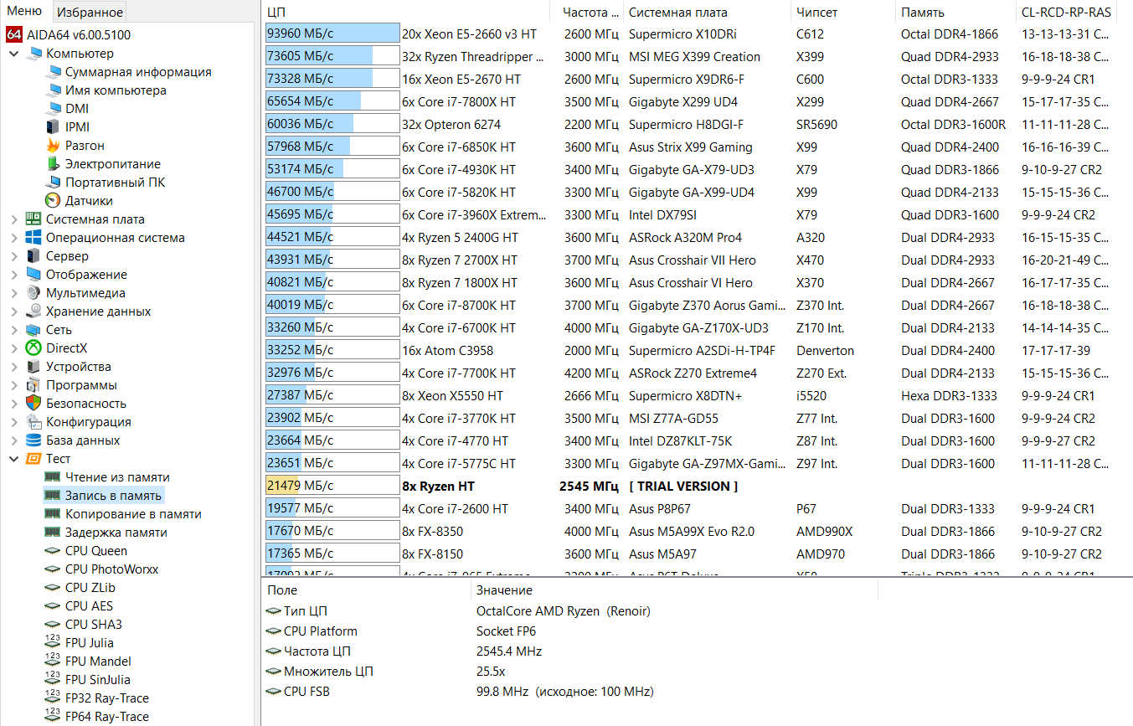

«Копирование в памяти» для тестирования скорости пересылки данных из одних ячеек памяти в другие через кэш процессора.

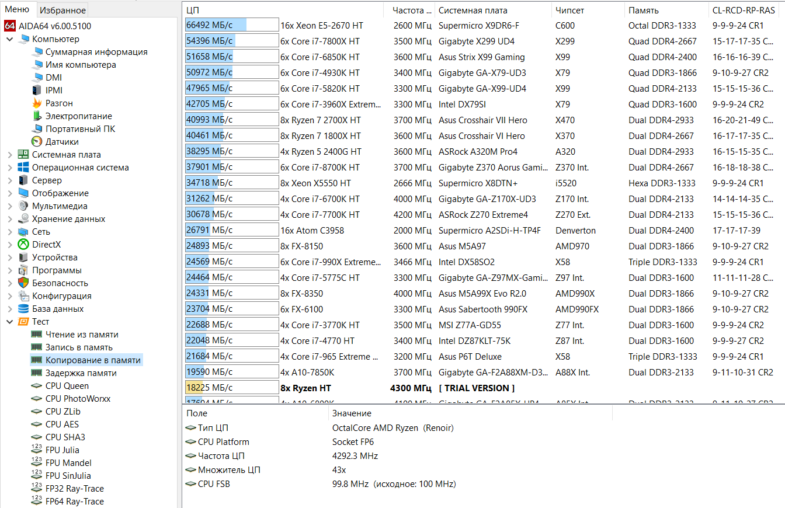

«Задержка в памяти» для тестирования среднего времени считывания процессором данных из ОЗУ.

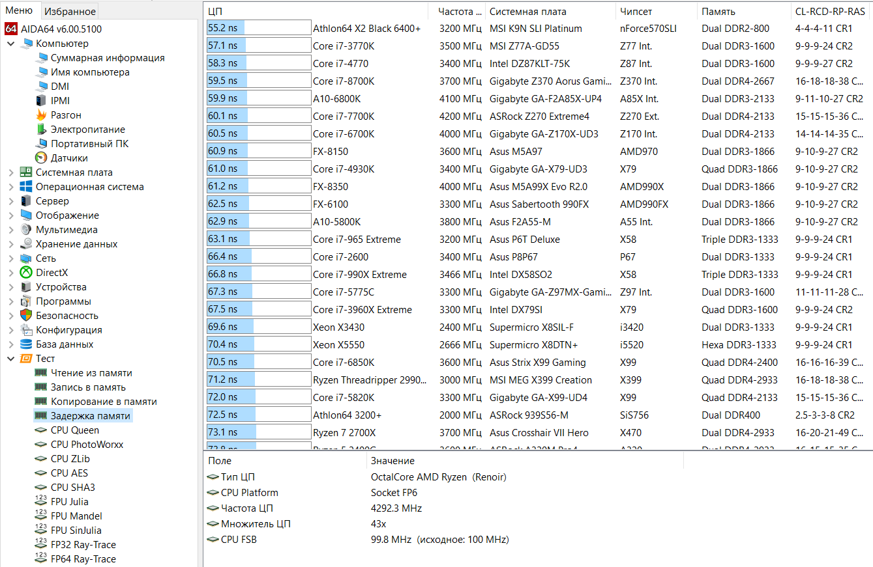

Задание 9. Структурная схема ПК.

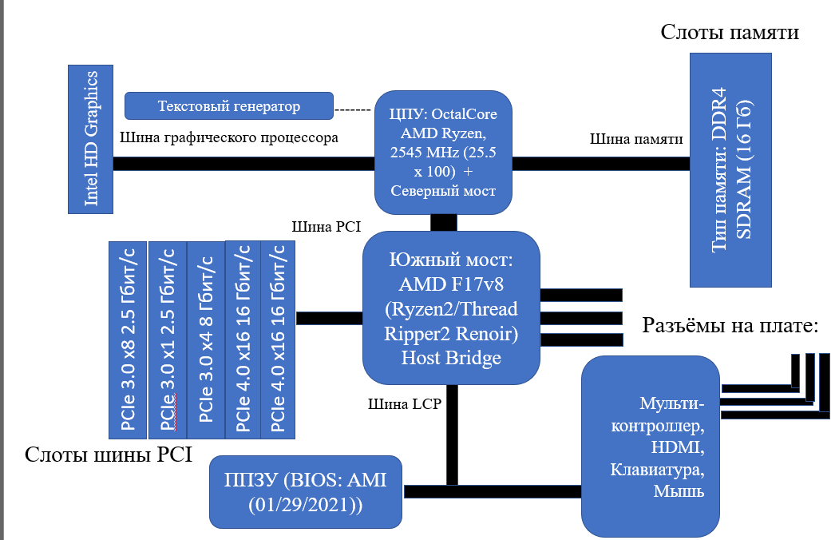

Вывод: в ходе лабораторной работы нами были изучены основные компоненты ЭВМ и их характеристики, проведено тестирование быстродействия ОЗУ, построена структурная схема ПК.

**Контрольные вопросы:**

1. Основные принципы построения ЭВМ, структура Дж. фон Неймана.

**Основные принципы построения ЭВМ**:

1. Любую ЭВМ образуют три основных компонента: процессор, память и устр. ввода-вывода (УВВ).

2. Информация, с которой работает ЭВМ, делится на два типа: набор команд по обработке (программы); данные, подлежащие обработке.

3. И команды, и данные вводятся в память (ОЗУ) – ***принцип хранимой программы****.*

4. Руководит обработкой процессор, устройство управления (УУ) которого выбирает команды из ОЗУ и организует их выполнение, а арифметико-логическое устройство (АЛУ) проводит арифметические и логические операции над данными.

5. С процессором и ОЗУ связаны устройства ввода-вывода (УВВ).

**Структура Дж. фон Неймана**

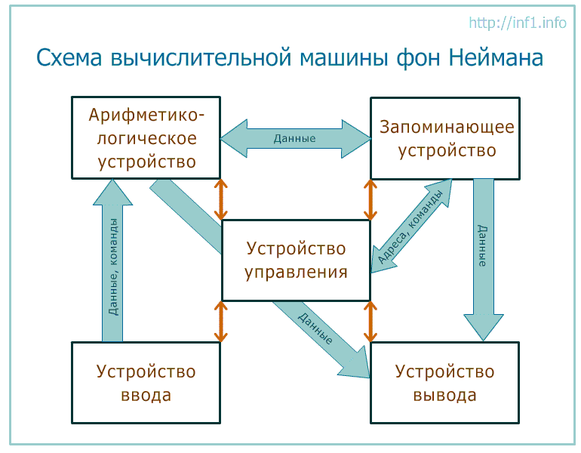

Машина фон Неймана состоит из запоминающего устройства (памяти) - ЗУ, арифметико-логического устройства - АЛУ, устройства управления – УУ, а также устройств ввода и вывода.

1. Классическая архитектура ЭВМ и принципы фон Неймана.

***Архитектура компьютера*** – это его устройство и принципы взаимодействия его основных элементов – логических узлов, среди которых основными являются процессор, внутренняя память (основная и оперативная), внешняя память и устройства ввода-вывода информации (периферийные). 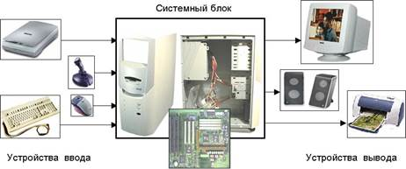

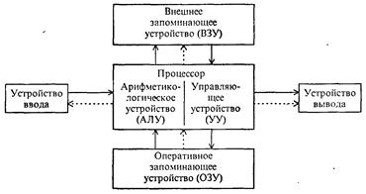

Принципы, лежащие в основе архитектуры ЭВМ, были сформулированы в 1945 году Джоном фон Нейманом, который развил идеи Чарльза Беббиджа, представлявшего работу компьютера как работу совокупности устройств: обработки, управления, памяти, ввода-вывода.

**Принципы фон Неймана**

* **Использование двоичной системы счисления в вычислительных машинах.**

Преимущество перед десятичной системой счисления заключается в том, что устройства можно делать достаточно простыми, арифметические и логические операции в двоичной системе счисления также выполняются достаточно просто.

* **Программное управление ЭВМ. Работа ЭВМ контролируется программой, состоящей из набора команд.**

Команды выполняются последовательно друг за другом. Созданием машины с хранимой в памяти программой было положено начало тому, что мы сегодня называем программированием.

* **Память компьютера используется не только для хранения данных, но и программ.**

При этом и команды программы и данные кодируются в двоичной системе счисления, т.е. их способ записи одинаков. Поэтому в определенных ситуациях над командами можно выполнять те же действия, что и над данными.

* **Ячейки памяти ЭВМ имеют адреса, которые последовательно пронумерованы.**

В любой момент можно обратиться к любой ячейке памяти по ее адресу. Этот принцип открыл возможность использовать переменные в программировании.

* **Возможность условного перехода в процессе выполнения программы.**

Несмотря на то, что команды выполняются последовательно, в программах можно реализовать возможность перехода к любому участку кода.

Самым главным следствием этих принципов можно назвать то, что теперь программа уже не была постоянной частью машины (как например, у калькулятора). Программу стало возможно легко изменить. А вот аппаратура, конечно же, остается неизменной, и очень простой.

1. Нарисуйте структурную схема ПК, поясните назначение всех компонентов. Центральный процессор, основные характеристики. Система памяти: состав, назначение. Оперативная память DRAM: строение, основные параметры. Системная магистраль: определение, назначение, параметры.

**Процессор**

* **Процессор** - электронный блок либо интегральная схема, исполняющая машинные инструкции, главная часть аппаратного обеспечения компьютера или программируемого логического контроллера.

Главными характеристиками ЦПУ являются: тактовая частота, производительность, энергопотребление, нормы литографического процесса, используемого при производстве (для микропроцессоров), и архитектура.

Производители процессоров: на рынке процессоров два крупных, лидирующих производителя: **Intel** и **AMD**. Характеристики процессоров у разных производителей различны. Многое зависит от совершенства технологий, использованных материалов, компоновки и других нюансов.

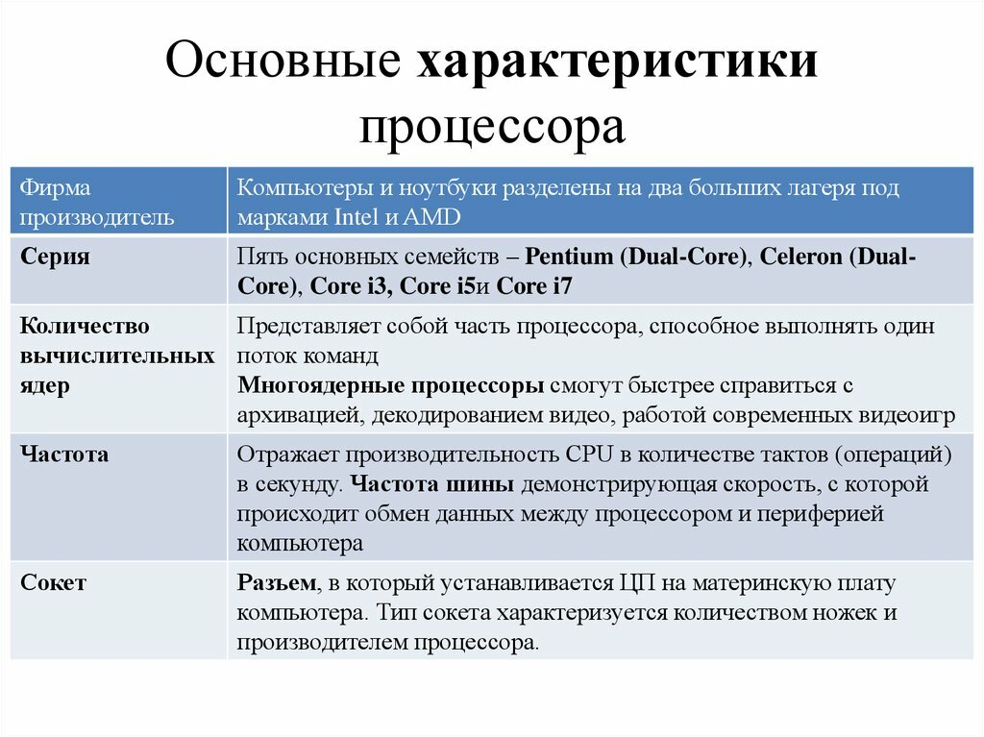

**Система памяти**

Для реализации функции хранения информации в компьютере используются следующие основные типы памяти: кэш память, ПЗУ, оперативная память (ОЗУ), долговременная (внешняя) память. Первые три типа памяти образуют внутреннюю (системную) память компьютера. Основными характеристиками любого типа памяти являются *объем, время доступа и плотность записи информации*.

**Внутренняя память:**

* **Кэш-память** является элементом микропроцессора. Физически кэш-память основана на микросхемах статической памяти SRAM (Static Random Access Memory). Для создания ячейки статической памяти используется от 4 до 8 транзисторов, которые в совокупности образуют триггер.
* **Постоянное запоминающее устройство (ПЗУ)** — энергонезависимая память, используемая только для чтения. Данный вид памяти используется для хранения только такой информации, которая обычно не меняется в ходе эксплуатации компьютера. Типичным примером использования ПЗУ является хранение в нем базового программного обеспечения, используемого при загрузке компьютера (BIOS). Микросхемы ПЗУ располагаются на материнской плате.
* **Оперативное запоминающее устройство (ОЗУ)** — энергозависимая память, применяемая для временного хранения команд и данных, необходимых процессору для выполнения текущих операций.
* **Внешняя память** компьютера по аналогии с тем, как человек обычно хранит информацию в книгах, газетах, журналах, на магнитных лентах и пр., тоже может быть организована на различных материальных носителях: на дискетах, на жестких дисках, на магнитных лентах, на лазерных дисках (компакт-дисках).

Наименьшей частицей памяти является бит, в котором хранится либо 0, либо 1. Отдельные биты объединяются в ячейки, каждая из которых имеет свой адрес, поэтому процессор при необходимости может обратиться к любой ячейке за одну операцию. Минимальной адресуемой ячейкой оперативной памяти является **байт**. Для выбора нужной ячейки используется ее адрес, передаваемый по адресной шине. Адресация байтов начинается с нуля.

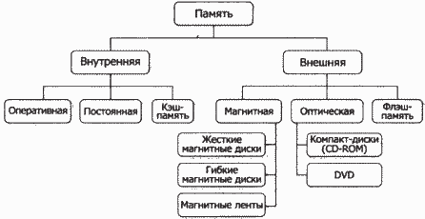

**Оперативная память DRAM**

**DRAM (Dynamic Random Access Memory)** — оперативная или энергозависимая память, является рабочей областью процессора. Именно здесь во время работы хранятся активные программы и данные.

Основной особенностью DRAM является динамическое хранение данных. Это даёт возможность многократно записывать информацию в оперативную память, но при этом возникает необходимость постоянно обновлять данные. Фактически перезапись происходит каждые 15 мкс. Существует также статическая оперативная (или кеш) память (S-RAM), не требующая постоянного обновления данных. И один и другой вид функционирует только при включённом компьютере. Оперативная память физически представляет собой набор микросхем, которые подключаются к системной плате. Поскольку характеристики этих микросхем весьма различны, то для нормальной работы они должны быть совместимы с системой.

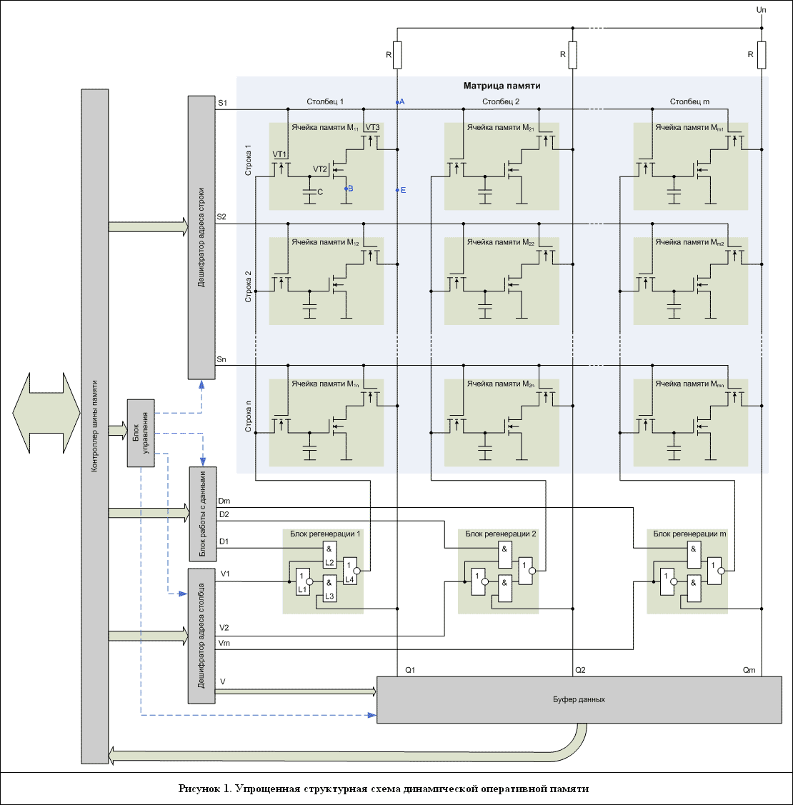

**Системная магистраль**

* **Магистраль** – устройство, которое осуществляет взаимосвязь и обмен информацией между всеми устройствами компьютера.

Магистраль включает в себя три многоразрядные шины, представляющие собой многопроводные линии:

* шину данных,
* шину адреса,
* шину управления.

По шине данных между устройствами передаются данные, по шине адреса от процессора передаются адреса устройств и ячеек памяти, по шине управления передаются управляющие сигналы.

Основными характеристиками системной шины является разрядность и частота.

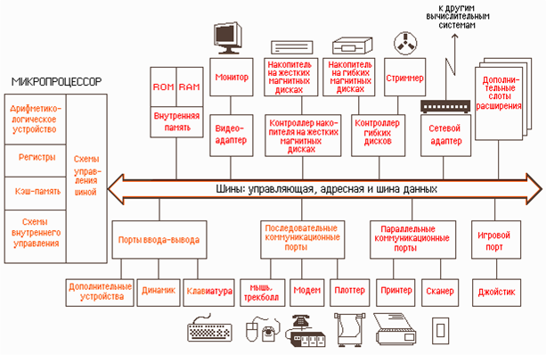

1. Шины FSB, Hyper Transport, PCI, PCI-E: назначение, основные параметры, быстродействие.

* **FSB (Front Side Bus)** – шина в двухшинной архитектуре DIB корпорации Intel шина, связывающая процессор с оперативно запоминающие устройство (ОЗУ). Front side bus, по сути, соединяет только процессор и чипсет, а уже от чипсета идет несколько разных шин в других направлениях: PCI, видеоадаптера, ОЗУ, USB.
* **HyperTransport (HT)**, так же иногда называемая **Lightning Data Transport (LDT)**, — это двунаправленная последовательно/параллельная компьютерная шина, с высокой пропускной способностью и малыми задержками. Полноразмерная (32-битная) полноскоростная (2,6 ГГц) шина способна обеспечить пропускную способность до 20800 МБ/с (2*(32/8)*2600) в каждую сторону, являясь на сегодняшний день самой быстрой шиной среди себе подобных.
* **PCI (Peripheral Component Interconnect) (Межсетевое соединение периферийных компонентов)** - это аппаратная шина, используемая для добавления внутренних компонентов в компьютер.
* **PCI Express** или сокращенно **PCI-Е** — это интерфейс, который подключает к материнской плате внутренние карты расширения, такие как видеокарты, звуковые карты, адаптеры Ethernet и Wi-Fi.

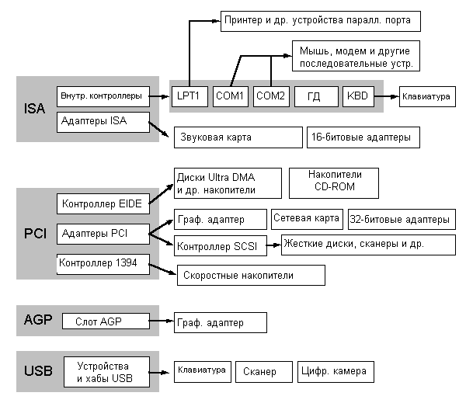

1. «Северный мост», «Южный мост»: состав, назначение.

* **Мост** – это чип, который распаян на материнской плате и является частью чипсета. Традиционно чипсет [материнской платы](https://comp-security.net/%D0%BE%D1%81%D0%BD%D0%BE%D0%B2%D0%BD%D1%8B%D0%B5-%D0%BA%D0%BE%D0%BC%D0%BF%D0%BE%D0%BD%D0%B5%D0%BD%D1%82%D1%8B-%D0%BC%D0%B0%D1%82%D0%B5%D1%80%D0%B8%D0%BD%D1%81%D0%BA%D0%BE%D0%B9-%D0%BF%D0%BB%D0%B0/) состоит из двух чипов, которые называют северным и южным мостом.

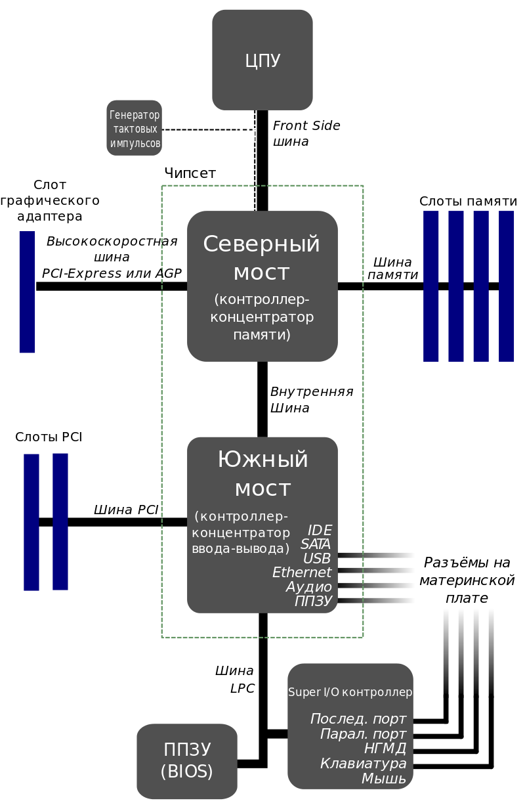Данные чипы называют мостами потому, что они выполняют связующую функцию между центральным процессором компьютера и остальными комплектующими. Что касается названий «северный» и «южный», то эти названия указывают на расположение данных чипов на материнской плате.

Нужно отметить, что на современных материнских платах два моста больше не используется. Вместо северного и южного мостов теперь используется исключительно южный мост, так как все функции северного моста были интегрированы в процессор.

**Северный мост**– это чип, который располагается в верхней части материнской платы, сразу под [процессором](https://comp-security.net/%D0%BA%D0%B0%D0%BA-%D0%BF%D0%BE%D0%B4%D0%BE%D0%B1%D1%80%D0%B0%D1%82%D1%8C-%D0%BF%D1%80%D0%BE%D1%86%D0%B5%D1%81%D1%81%D0%BE%D1%80/). Такое расположение обусловлено тем, что северный мост подключается напрямую к центральному процессору компьютера. Обычно на северном мосту расположен массивный радиатор или даже радиатор с вентилятором, поскольку данный мост греется значительно сильнее южного. Он отвечает за связь центрального процессора с графическим адаптером, памятью и южным мостом. Также от северного моста зависят параметры работы системной шины, оперативной памяти и видео адаптера.

**Южный мост**– это чип в нижней части материнской платы. Обычно на нем расположен более мелкий радиатор, на некоторых материнских платах южный мост вообще не комплектуется радиатором. Он отвечает взаимодействие с внешними устройствами и остальные функции материнской платы. Он включает в себя контроллеры PCI Express, PCI, [SATA](https://comp-security.net/%D1%87%D1%82%D0%BE-%D1%82%D0%B0%D0%BA%D0%BE%D0%B5-sata/), PATA, RAID, USB, Ethernet, Firewire и т.д. Также южный мост отвечает за управление питанием, энергонезависимую память BIOS и прерывания. Взаимодействие южного моста с процессором происходит через северный мост. Поскольку южный мост напрямую работает со внешними устройствами, которые подключаются к компьютеру, то вероятность его поломки значительно выше, чем вероятность поломки северного моста.

1. Устройства ввода-вывода ПК.

Устройства ввода и вывода -устройства взаимодействия компьютера с внешним  миром: с пользователями или другими компьютерами. Устройства ввода позволяют вводить информацию в компьютер для дальнейшего хранения и обработки, а устройства вывода - получать информацию из компьютера.

Периферийные устройства - это все устройства компьютера, за исключением процессора и внутренней памяти.

Классификация периферийных устройств по месту расположения (относительного системного блока настольного компьютера или корпуса ноутбука):

* внутренние - находятся внутри системного блока\корпуса ноутбука: жесткий диск (винчестер), встроенный дисковод (привод дисков);
* внешние - подключаются к компьютеру через порты ввода-вывода: мышь, принтер и т.д.

По другому определению, периферийными устройствами называют устройства, не входящие в системный блок компьютера.

Устройства ввода и вывода разделяются на:

* устройства ввода,
* устройства вывода,
* устройства ввода-вывода.

Устройства ввода данных*:*

Классификация по типу вводимой информации:

* устройства ввода текста: клавиатура;
* устройства ввода графической информации:
  + сканер,
  + цифровые фото- и видеокамера,
  + веб камера - цифровая фото- или видеокамера маленького размера, которая делает фото или записывает видео в реальном времени для дальнейшей их передачи по сети Интернет;
  + графический планшет (дигитайзер) - для ввода чертежей, графиков и планов с помощью специального карандаша, которым водят по экрану планшета;
* устройства ввода звука: микрофон;

Устройства-манипуляторы (преобразуют движение руки в управляющую информацию для компьютера):

* несенсорные:
  + мышь,
  + трекбол - устройство в виде шарика, управляется вращением рукой;
  + трекпойнт (Pointing stick) - джойстик очень маленького размера (5 мм) с шершавой вершиной, который расположен между клавишами клавиатуры, управляется нажатием пальца;
  + игровые манипуляторы: джойстик, педаль, руль, танцевальная платформа, игровой пульт (геймпад, джойпад);
* сенсорные:
  + тачпад (сенсорный коврик) - прямоугольная площадка с двумя кнопками, управляется движением пальца и нажатием на кнопки, используется в ноутбуках,
  + сенсорный экран - экран, который реагирует на прикосновение пальца или стилуса (палочка со специальным наконечником), используется в планшетных персональных компьютерах;
  + графический планшет (дигитайзер) - для ввода чертежей, схем и планов с помощью специального карандаша, которым водят по экрану планшета,
  + световое перо - устройство в виде ручки, ввод данных приконовением или проведением линий по экрану ЭЛТ-монитора (монитора на основе электронно-лучевой трубки). Сейчас световое перо не используется.

Устройства вывода данных:

Классификация по типу выводимой информации:

* устройства вывода графической и текстовой информации:
  + монитор - для вывода на дисплей (экран монитора),
  + проектор - для вывода на большой экран,
  + устройства для вывода на печать:
    - принтер - для вывода информации на бумагу, а также на поверхность дисков;
    - широкоформатный принтер ("широкий" принтер) - для вывода на листах форматов:  А0, А1, А2 и А3,
    - плоттер (графопостроитель) - для вывода векторных изображений (различных чертежей и схем)  на бумаге, картоне, кальке;
    - каттер (режущий плоттер) - вырезает изображения из пленки, картона по заданному контуру;
* устройства вывода (воспроизведения) звука :
  + наушники,
  + колонки и акустические системы (динамик, усилитель),
  + встроенный динамик (PC speaker; Beeper) - для подачи звукового сигнала в случае возникновения ошибки.

Устройства ввода-вывода:

* жесткий диск (винчестер) (входящий в него дисковод) - для ввода-вывода информации на жесткие пластины жесткого диска;
* флэшка (флешка или USB-флеш-накопитель) - для ввода-вывода информации на микросхему памяти флэшки
* дисководод оптических дисков - для ввода-вывода информации на оптические диски,
* дисководод гибких дисков - для ввода-вывода информации на дискеты,
* стример - для ввода-вывода информации на картриджи (ленточные носители);
* кардридер - для ввода-вывода информации на карту памяти;
* многофункциональное устройство (МФУ) - копировальный аппарат с дополнительными функциями принтера (вывод данных) и сканера (ввод данных)
* модем (телефонный) - для связи компьютеров через телефонную сеть;
* сетевая плата (сетевая карта или сетвой адаптер) - для подключения персонального компьютера к сети и организации взаимодействия с другими устройствами сети (обмен информацией по сети).

1. Факторы, влияющие на производительность ПК.

Среди множества аппаратных параметров, влияющих на производительность ПК, наиболее важными являются:

* быстродействие микропроцессора – определяется тактовой частотой;
* пропускная способность системной шины – определяется скоростью обмена с внешними устройствами ПК;
* время обращения к внешним и внутренним запоминающим устройствам;
* емкость памяти внешних и внутренних запоминающих устройств;
* быстродействие внешних устройств, подключаемых к ПК.

Следует также отметить, что на производительность ПК большое влияние оказывает подготовленность и компетентность пользователя.

Повысить производительность ПК можно не только за счет выбора процессора с большей тактовой частотой – можно установить второй процессор (при наличии соответствующей материнской платы и программного обеспечения). На сегодня многопроцессорный режим могут использовать профессиональные версии ОС, а также ряд программ для обработки графики и видео (Adobe Premiere, 3D Max и др.). Существует и еще один (более распространенный) подход – использование нескольких процессорных ядер в одном корпусе.

1. Какие устройства к каким портам могут подключаться.

Компьютерный порт - это интерфейс или точка соединения между компьютером и его периферийными устройствами. Вот некоторые из распространенных периферийных устройств - это мышь, клавиатура, монитор или дисплей, принтер, динамик, флэш-накопитель и другие. Основная функция компьютерного порта - выступать в качестве точки подключения, куда можно подключить кабель от периферийного устройства и обеспечить передачу данных от устройства и к устройству.

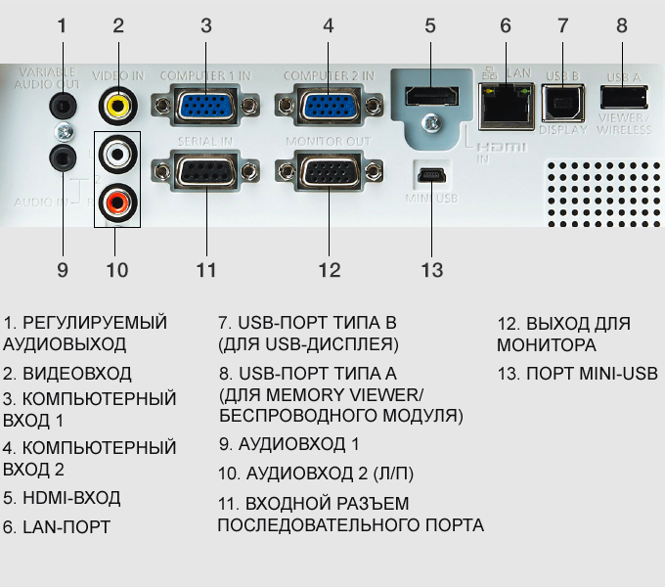

1. **PS/2** — порт для подключения [клавиатуры](https://computermaker.info/Apparatnoe_obespechenie_personalnogo_kompjutera.html#Klaviatura);
2. **PS/2** — порт для подключения «[мышки](https://computermaker.info/Apparatnoe_obespechenie_personalnogo_kompjutera.html#Manipuljator_mysh)«;
3. **Ethernet** — порт для подключения локальной сети и сетевых устройств (роутеров, модемов и др.);
4. **USB** — порт для подключения устройств внешней периферии (принтеров, сканеров, смартфонов и др.);
5. **LPT** — параллельный порт. Служит для подключения ныне устаревших моделей принтеров, сканеров и плотеров;
6. **COM** — последовательный порт RS232. Служит для подключения устройств типа dial-up модемов и старых принтеров. Ныне устарели, практически не используется;
7. **MIDI** — порт для подключения игровых консолей, midi клавиатур, музыкальных инструментов с таким же интерфейсом. В последнее время практически вытеснен USB-портом;
8. **Audio In** — аналоговый вход для линейного выхода звуковых устройств (магнитофонов, плееров и др.);
9. **Audio Out** — выход аналогово звукового сигнала (наушники, калонки и др.);
10. **Mikrophone** — микрофонный выход для подключения микрофона;
11. **SVGA** — порт для подключения устройств видеоотображения: мониторов, современных LED, LCD и плазменных панелей (этот тип разъёма является устаревшим);
12. **VID Out** — порт используется для вывода и ввода низкочастотного видеосигнала;
13. **DVI** — порт для подключения устройств видеоотображения, более современнее чем SVGA.